Bilaga 1. Översiktlig beskrivning av vattenförekomster, dricksvattenförsörjning och avloppshantering

Innehåll
Innehåll 1
1 Vattenförekomster i kommunen 2
1.1 Huvudavrinningsområde, åtgärdsområde och delavrinningsområde 2
1.2 Klassificering och riskbedömning av vatten 4
1.3 Grundvatten 5
1.4 Sjöar och vattendrag 7
1.5 Skyddade områden och dricksvattenförekomster 11
1.6 Miljöövervakning 12
1.7 Naturvård 13
2 Kommunal dricksvattensförsörjning 14
2.1 Dricksvattenproduktion och distribution 14
2.2 Reservvatten 15
3 Kommunal spillvattenhantering 15
4 Dagvattenhantering 16
5 Enskilt avlopp och vatten 17
5.1 Enskilt avlopp 17
5.2 Enskilda dricksvattenanläggningar 19

Vattenförekomster i kommunen
Skara kommun ligger inom Västerhavets vattendistrikt och Länsstyrelsen i Västra Götalands län är distriktets vattenmyndighet. Distriktet delas in i delområden. För Skara är delområdet ”Västra Götalandsåarna”. Alla sjöar, vattendrag och kust- och grundvatten omfattas av vattenförvaltningen, men av praktiska skäl är det endast vatten av en viss storlek som beskrivs och får fastställda miljökvalitetsnormer. Dessa kallas för vattenförekomster.

Huvudavrinningsområde, åtgärdsområde och delavrinningsområde
Huvudavrinningsområden är avrinningsområden som är större än 200 km². Västerhavets vattendistrikt delas in i tre avrinningsområden. Dessa är Glomma, Göta älv och Enningdalsälven. Skara kommun berörs av Göta älvs huvudavrinningsområde.

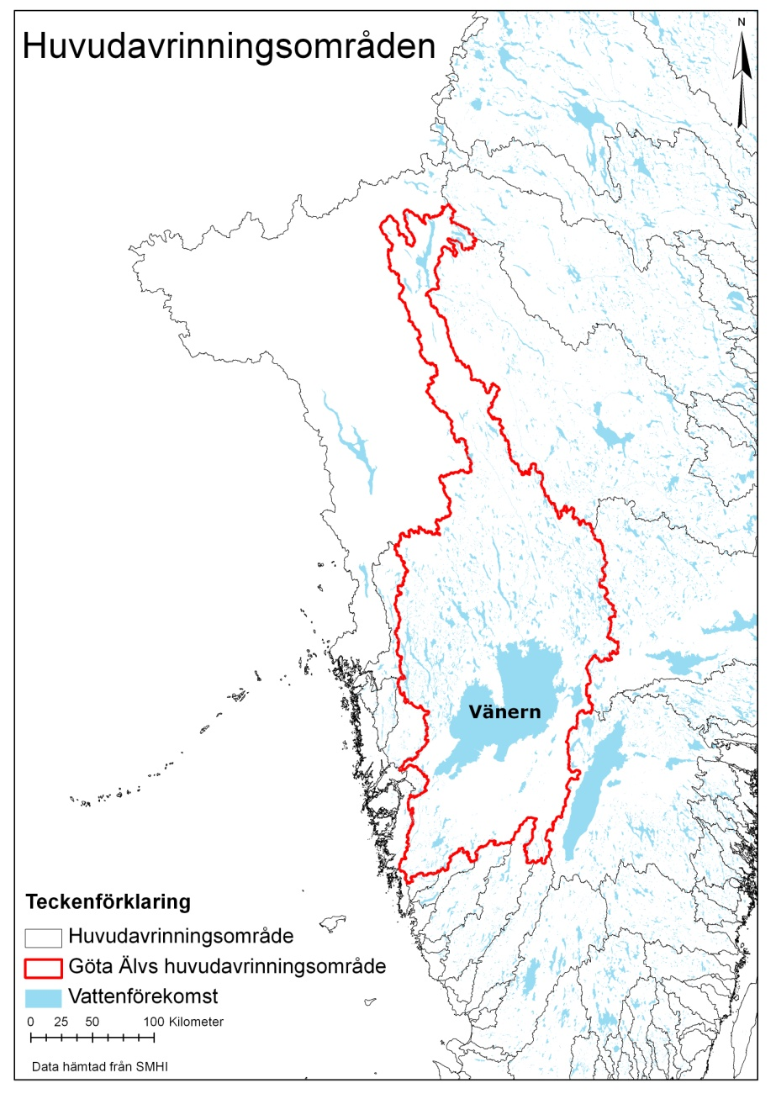

Figur 1. Göta Älvs huvudavrinningsområde.
Göta älvs huvudavrinningsområde delas in i mindre delområden som i Västerhavets vattendistrikt kallas för delavrinningsområden. Dessa områden pekas även ut som åtgärdsområden och för varje sådant område tas underlagsdokument fram. Åtgärdsområdena har samma avgränsning som vattenrådsområdena. Skara kommun omfattas till största delen av åtgärdsområdet Lidan. Norra delen av kommunen ingår i Sjöråsåns, Mariedalsåns och Öredalsåns åtgärdsområde. Längst i öster hamnar några mindre delar inom Tidans åtgärdsområde, se kartan nedan.
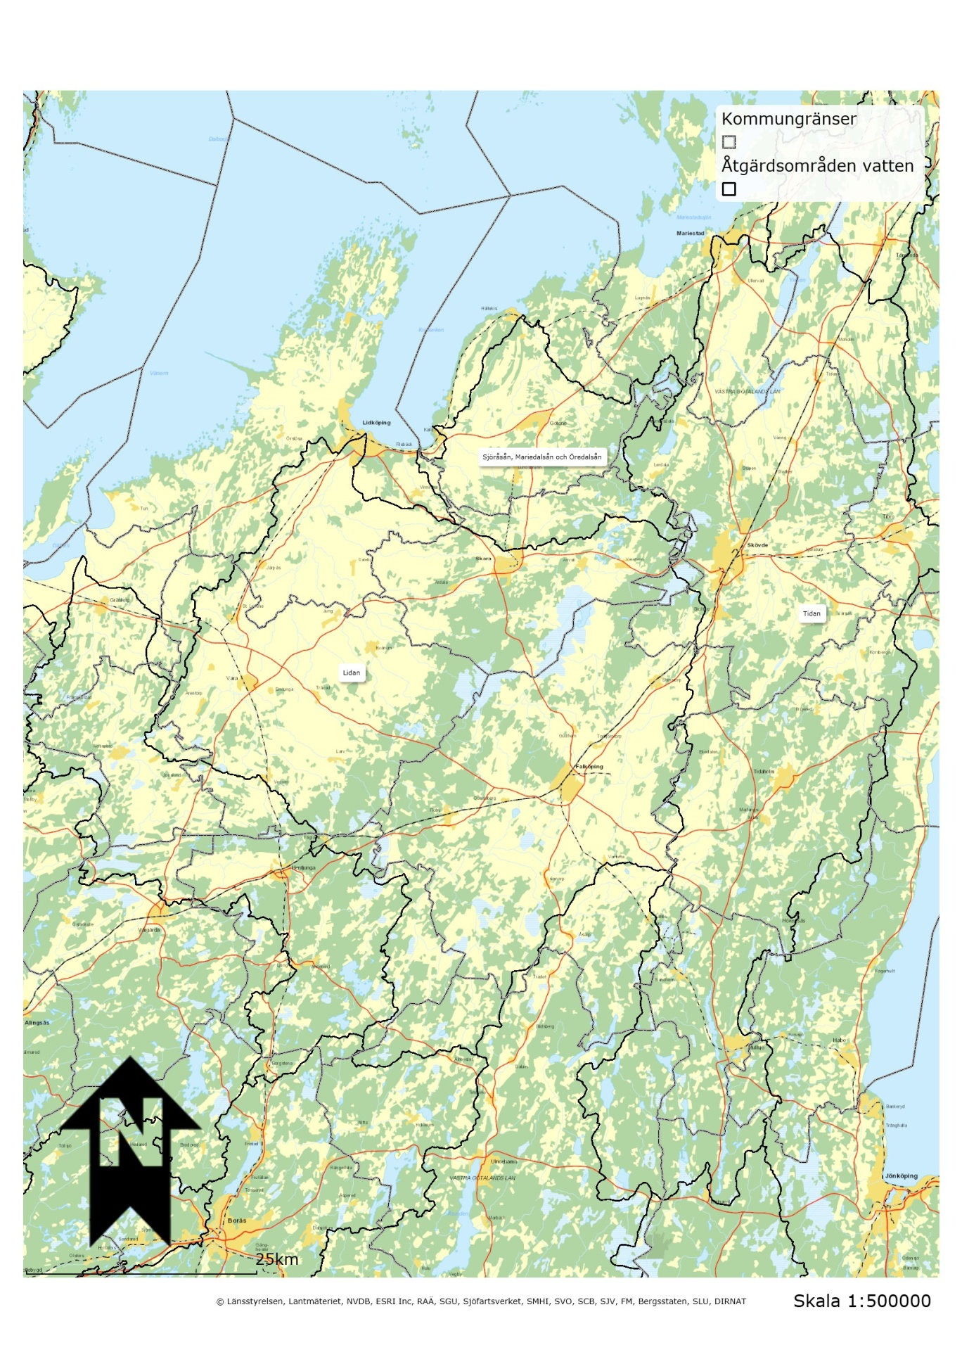
Figur 2. Åtgärdsområden för vatten som berör Skara kommun.
I Skara kommun finns dessutom sexton delavrinningsområden , se kartan nedan. I delavrinningsområdet strömmar avrinningen till en viss punkt i ett vattendrag. Gränsen mellan avrinningsområdena skapas av en så kallad vattendelare. Vattendelarnas lokalisering är viktig vid till exempel bedömningen av hur ett vattendrag kan komma att påverkas av föroreningar.
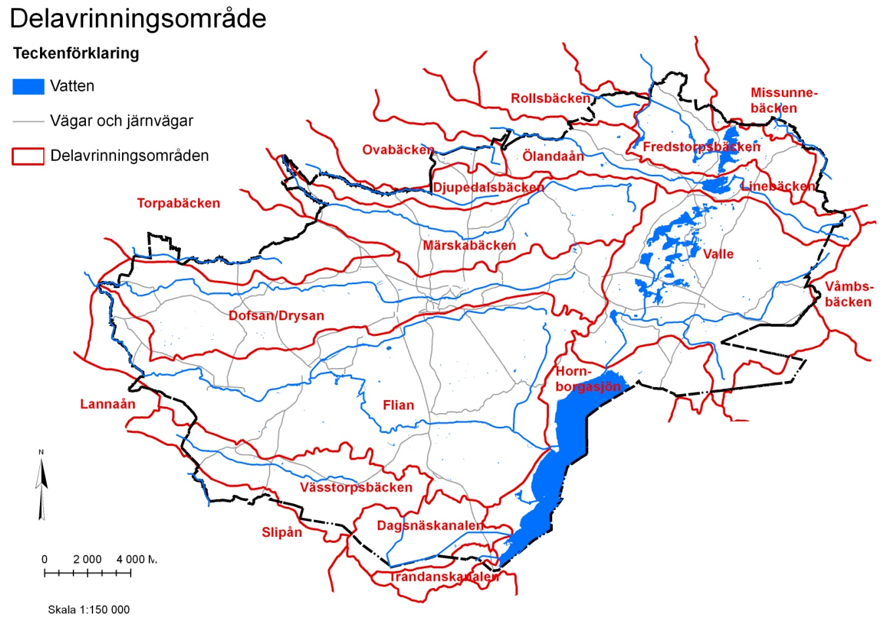
Figur 3. Delavrinningsområden Skara kommun.

Klassificering och riskbedömning av vatten

Klassificeringen av vattenförekomsternas status samt påverkansanalyser har gett underlag till en riskanalys. I analysen bedöms risken att en vattenförekomst inte ska uppnå god status eller att dess nuvarande status riskerar att försämras. Riskbedömningen i sin tur ligger till grund för det åtgärdsprogram som omfattar Västerhavets vattendistrikt. Åtgärdsprogrammet har fastställts av vattenmyndigheten enligt 5 kap 5 § miljöbalken och 6 kap 1 § vattenförvaltningsförordningen.
Syftet med Vattenförvaltningens åtgärdsprogram är att tillse att alla miljökvalitetsnormer som har fastställts för vattendistriktets vattenförekomster uppfylls senast den tidpunkt som Vattenmyndigheterna beslutar. Vattenförvaltningen och dess åtgärdsprogram är utarbetad efter EU:s ramdirektiv för vatten. Ramdirektivet för vatten syftar till ett långsiktigt och hållbart utnyttjande av alla vattenförekomster och vattenresurser inom EU. I Vattenförvaltningarnas åtgärdsprogram beskrivs de åtgärder som bedöms nödvändiga för att de av EU beslutade miljökvalitetsnormerna ska kunna uppnås. Enligt miljöbalken ska svenska myndigheter och kommuner inom sina respektive ansvarsområden vidta de åtgärder som krävs för att uppfylla miljökvalitetsnormerna för vatten. Myndigheter och kommuner ska även tillse att de vatten som idag uppnår god ekologisk status och god kemisk status inte försämras.
Nyligen avslutades arbetet med en ny statusklassning av vattenförekomster samt framtagande av nya åtgärdsprogram. De nya statusklassningarna är ännu bara preliminära men kommer med stor sannolikhet vara de som gäller i kommande förvaltningscykel. Därför är det dessa statusklassningar som redovisas här.

Grundvatten

I Skara kommun finns sex stycken grundvattenförekomster med följande benämningar:
- SE648222-136247
- SE647886-135997
- Billingen kalksten
- Billingen lerskiffer
- Falköping- Skövde
- Magasingrupp Rösjön Hornborga Valle Timmersdala

Kartan nedan visar grundvattenförekomsterna i Skara kommun.
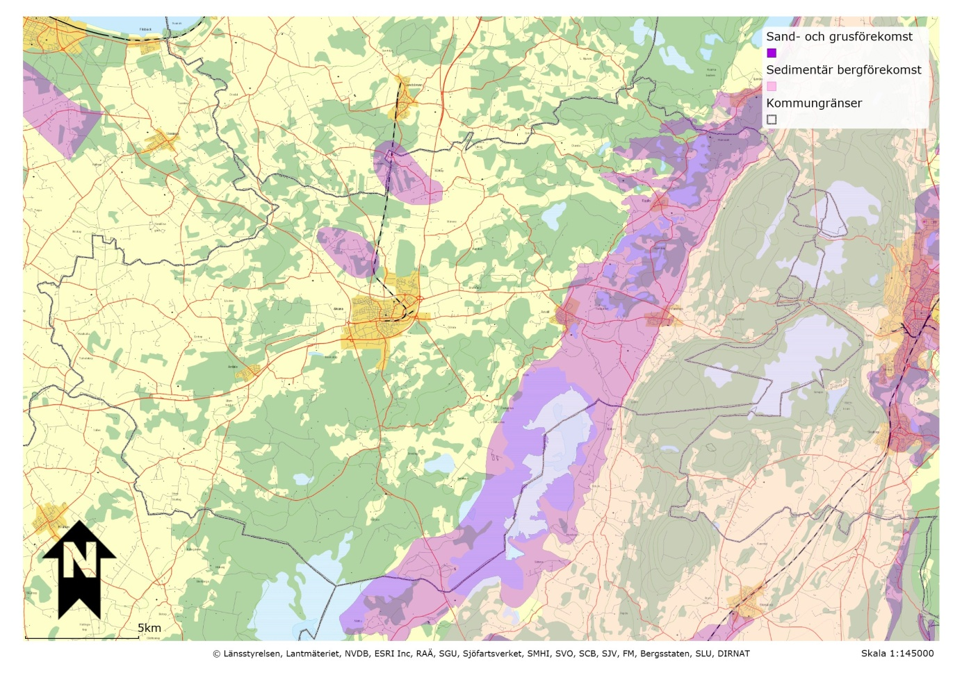Figur 4. Grundvattenförekomster i Skara kommun.
Två parametrar kontrolleras vid övervakningen av grundvatten: kvantitativ status och kemisk status. Den kvantitativa statusen beskriver vattentillgången och den kemiska statusen visar de kemiska förhållandena hos grundvattnet. Förändringar i status visar människans påverkan på grundvattnet. I Västerhavets distrikt är det främst bekämpningsmedel och klorid som kan medföra att grundvattenförekomster inte uppnår god kemisk status.
Klassningen sker utan hänsyn till kvicksilver. Historiska och nutida utsläpp runt om i världen har deponerats över bland annat Sverige och på grund av att vår natur består av sådana marker där kvicksilvret fastläggs, så resulterar detta i mycket höga halter som ackumulerats i växter och djur. Höga halter av kvicksilver i vattenmiljöer kan framför allt uppmätas i rovdjur, exempelvis gädda, som befinner sig högt upp i näringskedjan.
Naturvårdsverket uppskattar att nedfallet av kvicksilver behöver minska med 80 procent för att vi på sikt ska nå halter i fisk som inte överskrider WHO/FAO:s gränsvärde för konsumtion på maximalt 500 µg kvicksilver/kg fisk. Den klassgräns (20 µg/kg) för kvicksilver i biota som anges i grundvattendirektivet 2008/105/EG, som även tar hänsyn till risk för effekter på organismer högre upp i näringskedjan, bedöms överskridas i samtliga vattenförekomster i hela landet (även längs kusten). Detta gränsvärde ligger så lågt att det i princip inte finns en vattenförekomst i hela Sverige som uppvisar halter som är lägre. För att undvika att problemen med kvicksilver överskuggar andra miljögiftsproblem redovisas kemisk status här utan kvicksilver.

Tabell 1. Kemisk och kvantitativ status för grundvattenförekomster i Skara kommun.
Grundvatten | Kemisk status (exklusive kvicksilver) | Kvantitativ status | Risk att kemisk status (exklusive  kvicksilver) inte nås till 2021 | Risk att kvantitativ status inte uppnås till 2021
Billingen kalksten | God | God | Ingen risk | Ingen risk
Billingen lerskiffer | God | God | Ingen risk | Ingen risk
Falköping-Skövde | God | God | Risk | Ingen risk
SE647886-135997 | God | God | Ingen risk | Ingen risk
SE648222-136247 | God | God | Ingen risk | Ingen risk
Magasingrupp Rösjön Hornborga Valle Timmersdala | God | God | Risk | Ingen risk

Tabell 2. Uttagsmöjligheter för grundvatten i Skara kommun.
Grundvatten | Uttagsmöjligheter
Billingen kalksten | 0,2-0,6 l/s
Billingen lerskiffer | 0,6-1,7 l/s
SE647886-135997 | Goda eller mycket goda. 1-5 l/s
SE648222-135997 | Goda eller utmärkta. 5-25 l/s
Falköping-Skövde | 0,6-1,7 l/s
Magasingrupp Rösjön Hornborga Valle Timmersdala | Utmärkta eller ovanligt goda. 25-125 l/s

Följande grundvattenförekomster berörs av vattenskyddsområde: Billingen Lerskiffer, Billingen kalksten, Falköping-Skövde och Magasingrupp Rösjön Hornborga Valle Timmersdala. Magasingruppen klassas även som dricksvattenförekomst.
Magasingrupp Rösjön Hornborga Valle Timmersdala bedömdes 2009 ha otillfredsställande kemisk status på grund av förekomst av bekämpningsmedelsrester. Bedömningen har nu ändrats till god men utifrån tidigare klassningen anses det finnas en risk att den kemiska statusen inte uppnås till 2021.
Även för förekomsten Falköping-Skövde finns risk att god kemisk status inte uppnås år 2021. Orsaken är att det inom arbetet med förorenade områden har bedömts att föroreningsnivån i grundvattnet lokalt är stor eller mycket stor. Föroreningarnas ursprung är verksamheter knutna till träimpregnering och pappers- och massaindustri.

Sjöar och vattendrag

I Västerhavets distrikt är det främst övergödning och fysiska störningar som skapar miljöproblem i sjöar och vattendrag. Men även miljögifter är ett betydande problem. Klassificeringen av sjöar och vattendrag görs med ekologisk status och kemisk status.
I Skara kommun finns åtta sjöar listade som vattenförekomster enligt databasen VISS (Vatteninformationssystem Sverige): Eggbysjön, Flämsjön, Hornborgasjön, Ormsjön, Skärvalången, Tåsjö, Vagnsjö och Ämten.
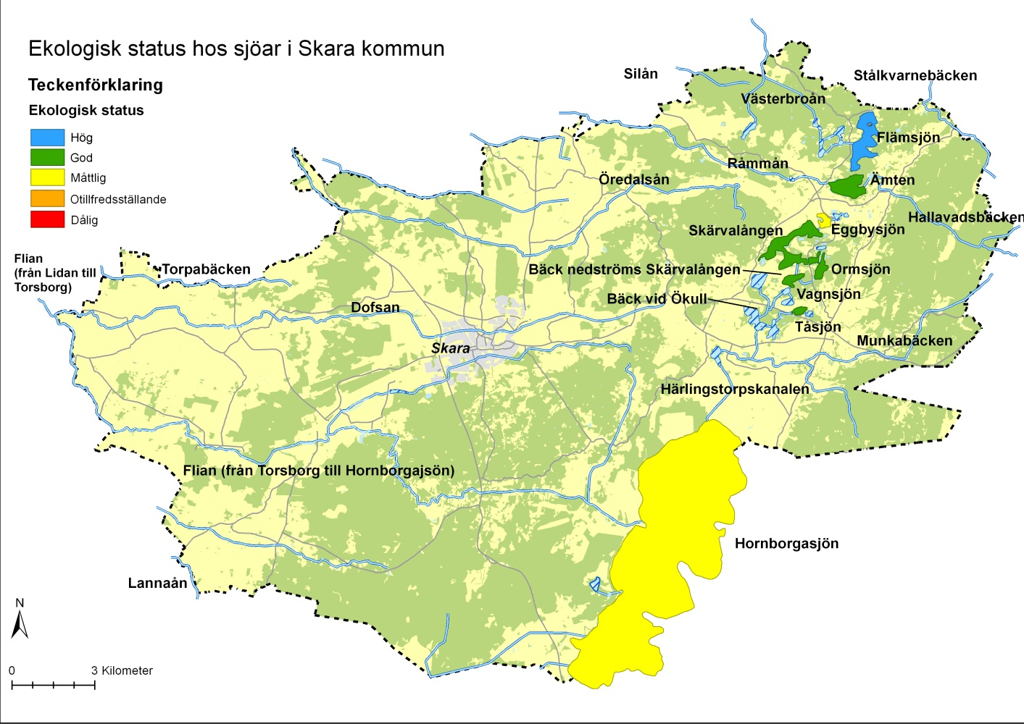
Figur 5. Ekologisk status hos sjöar i Skara kommun.
Tidigare klassning av sjöarna var att samtliga sjöar uppnådde god ekologisk status samt god kemisk status när kvicksilver exkluderas. Nuvarande statusklassning för kommande förvaltningscykel har ändrats.

Tabell 3. Ekologisk och kemisk status för sjöar i Skara kommun.
Sjö | Ekologisk status | Kemisk status (exklusive kvicksilver) | Miljöproblem | Risk att kemisk status inte uppnås 2021 | Risk att ekologisk status inte uppnås 2021
Eggbysjön | Måttlig | Ej klassad (status 2009: god) | Övergödning | Risk | Risk
Flämsjön | Hög | Ej klassad (status 2009: god) |  | Risk | Ingen risk
Hornborga-sjön | Måttlig | Ej klassad (status 2009: god) | Övergödning  Förändrade habitat genom fysisk påverkan  Främmande arter (vattenpest) | Risk | Risk
Ormsjön | God | Ej klassad (status 2009: god) | Övergödning | Risk | Risk
Skärva-lången | God | Ej klassad (status 2009: god) | Övergödning | Risk | Risk
Tåsjön | God | Ej klassad (status 2009: god) | Övergödning | Risk | Risk
Vagnsjön | God | Ej klassad (status 2009: god) | Övergödning | Risk | Ingen risk
Ämten | God | Ej klassad (status 2009: god) |  | Risk | Ingen risk

I Skara kommun finns 15 vattendrag listade som vattenförekomster enligt VISS:
- Bäck nedströms Skärvalången
- Bäck vid Ökull
- Dofsan
- Flian- från mynningen i Lidan till Torsborg
- Flian – från Torsborg till Hornborgasjöns utlopp
- Hallavadsbäcken-uppströms Ämten
- Härlingstorpskanalen
- Lannaån - från sammanflödet med Ljungån till källområdena vid Rösjömossen
- Munkabäcken
- Råmmån (övergår i Mariedalsån och Dalån)
- Silån
- Stålkvarnebäcken
- Torpabäcken
- Västerbroån
- Öredalsån

Den ekologiska statusen hos vattendragen varierar, medan den kemiska statusen (exklusive kvicksilver) ännu inte har klassats. Statusen som sattes 2009 var att samtliga vattendrag hade god kemisk status (exklusive kvicksilver).

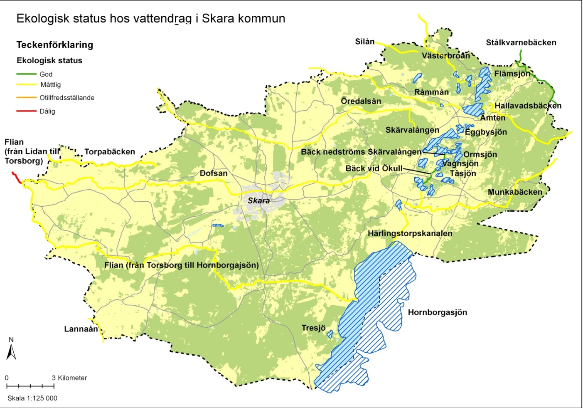
Figur 6. Ekologisk status hos vattendrag i Skara kommun.

Tabell 4. Ekologisk och kemisk status hos vattendrag i Skara kommun.
Vattendrag | Ekologisk status | Kemisk status (exklusive kvicksilver) | Miljöproblem | Risk att kemisk status inte uppnås 2021 | Risk att ekologisk status inte uppnås 2021
Bäck nedströms Skärvalången | God | Ej klassad (status 2009: god) |  | Risk | Ingen risk
Bäck vid Ökull | God | Ej klassad (status 2009: god) | Främmande arter (signalkräfta) | Risk | Ingen risk
Dofsan | Måttlig | Ej klassad (status 2009: god) | Övergödning  Förändrade habitat genom fysisk påverkan  Främmande arter (signalkräfta) | Risk | Risk
Flian - Lidan till Torsborg | Dålig | Ej klassad (status 2009: god) | Övergödning  Förändrade habitat genom fysisk påverkan  Främmande arter (signalkräfta) | Risk | Risk
Flian – Torsborg till Hornborgasjöns utlopp | Måttlig | Ej klassad (status 2009: god) | Övergödning  Förändrade habitat genom fysisk påverkan  Främmande arter (signalkräfta) | Risk | Risk
Hallavadsbäcken | Måttlig | Ej klassad (status 2009: god) | Förändrade habitat genom fysisk påverkan | Risk | Risk
Härlingtorpskanalen | Måttlig | Ej klassad (status 2009: god) | Övergödning  Förändrade habitat genom fysisk påverkan | Risk | Risk
Lannån- Ljungån till Rösjömossen | Måttlig | Ej klassad (status 2009: god) | Övergödning  Förändrade habitat genom fysisk påverkan | Risk | Risk
Munkabäcken | Måttlig | Ej klassad (status 2009: god) | Övergödning  Främmande arter (signalkräfta) | Risk | Risk
Råmmån | Måttlig | Ej klassad (status 2009: god) | Övergödning  Förändrade habitat genom fysisk påverkan | Risk | Risk
Silån | Måttlig | Ej klassad (status 2009: god) | Övergödning  Förändrade habitat genom fysisk påverkan | Risk | Risk
Stålkvarnebäcken | God | Ej klassad (status 2009: god) |  | Risk | Ingen risk
Torpabäcken | Måttlig | Ej klassad (status 2009: god) | Övergödning | Risk | Risk
Västerbroån | Måttlig | Ej klassad (status 2009: god) | Förändrade habitat genom fysisk påverkan | Risk | Risk
Öredalsån | Måttlig | Ej klassad (status 2009: god) | Övergödning  Förändrade habitat genom fysisk påverkan | Risk | Risk

Majoriteten av vattendragen har problem med övergödning. Övergödningen leder i vissa fall till låga syrgashalter och kraftiga algblomningar. I Dofsan har fiskdöd inträffats på grund av miljöproblem i vattendraget. Flera av vattendragen är även påverkade av reglering vilket skadar vattenmiljöerna.
Övriga sjöar och vattendrag
Ett antal sjöar och vattendrag i kommunen klassas inte som vattenförekomster enligt vattenmyndigheten. Därför har de inte statusklassats, men de är ändå intressanta för kommunens arbete med vattenvård. Samtliga sjöar och vattendrag i Valleområdet är av intresse på grund av höga naturvärden i och omkring vattenmiljöerna. Vingsjön vid Axvall har tidigare haft problem med vattenkvaliteten, bl.a. på grund av för höga bakteriehalter. Där är det viktigt att fortsatt övervaka vattenmiljön och sätta in åtgärder om det behövs. Genom Skara tätort och västerut rinner vattendraget Afsen. Den är, liksom Dofsan som inom staden har namnet Drysan, hårt belastad av dagvatten från ytor som är förorenade av bl.a. trafik.

Skyddade områden och dricksvattenförekomster

Vissa vattenförekomster pekas ut som skyddade områden enligt vattenförvaltningsförordningen på grund av att de är särskilt värdefulla i ett EU-perspektiv. Det kan bero på att vattenmiljön är nödvändig för bevarandet av arter och livsmiljöer eller för att yt- eller grundvattnet behöver värnas av annan särskild orsak. Skyddade områden enligt vattenförvaltningsförordningen behöver inte ha ett formellt skydd
Dricksvattenförekomster kan vara både yt- och grundvattenförekomster och är skyddade områden. En dricksvattenförekomst är en vattenförekomst som ger mer än 10 m³ dricksvatten per dag i genomsnitt eller som betjänar mer än 50 personer.
Enligt badvattendirektivet ska badplatser med stort antal badgäster identifieras och klassificeras som ”dålig”, ”tillfredsställande”, ”bra” eller utmärkt.
Ytterligare direktiv som är viktiga för vattenförvaltningen är nitratdirektivet och avloppsdirektivet. Nitratdirektivet rör områden som är känsliga för föroreningar av nitrater från jordbruket och avloppsdirektivet omfattar områden känsliga för utsläpp från tätbebyggelse.
I skyddade områden ingår även de vattenförekomster där vattenkvaliteten är av betydelse för Natura 2000-områdenas värden. Det är alltså art- och habitatdirektivet och/eller fågeldirektivet som ligger till grund för de områdena.

Avloppsdirektivet fastställer att hela Skara kommun är skyddat område med avseende på avloppskänsliga vatten (fosfor och kväve). Genom nitratdirektivet är kommunen även utpekat som nitratkänsligt område. I östra delen av kommunen omfattas vattenförekomsterna av ramdirektivet för vatten artikel 7 och pekas då ut som skyddat drickvattenområde. Hornborgasjön omfattas av Art- och habitatdirektivet samt fågeldirektivet. Ytterligare områden som pekas ut som Natura 2000-områden genom art- och habitatdirektivet är Eahagen, Höjentorp-Drottningkullen, Sydbillingens platå, Ökull samt Stora Höjen. Se karta nedan.
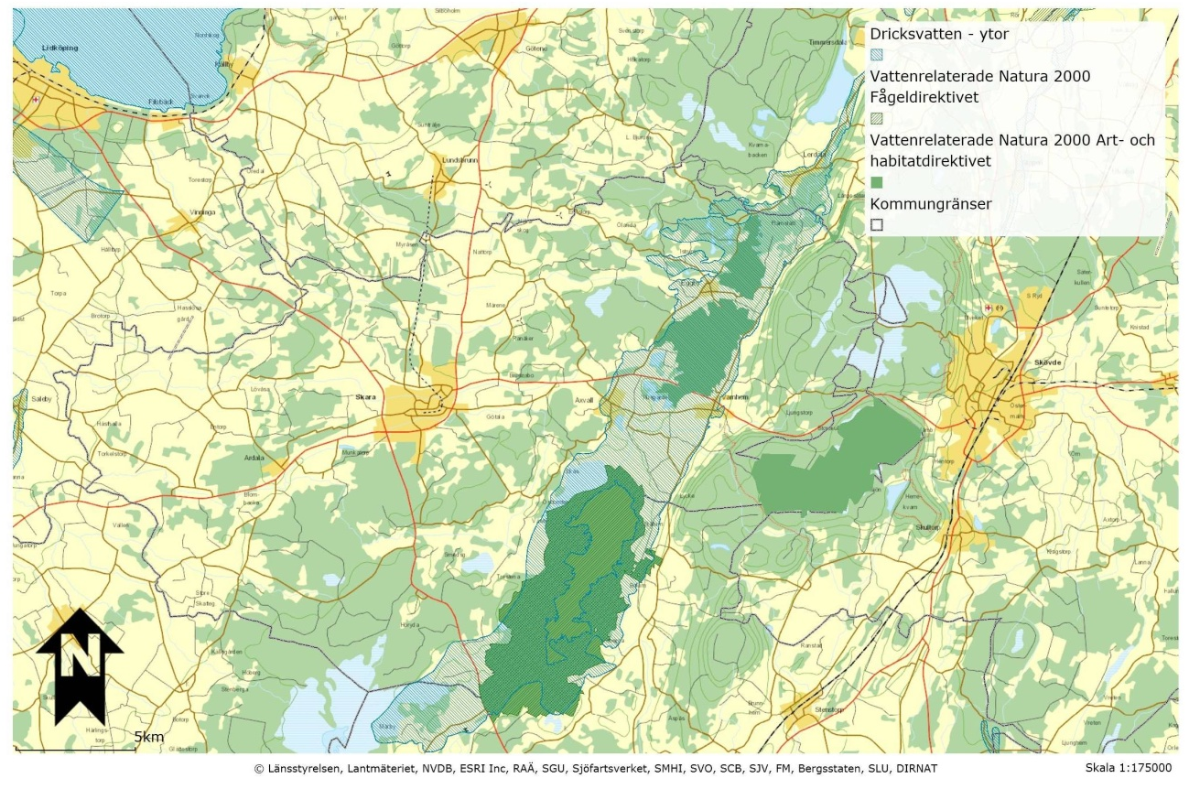
Figur 7. Skyddade områden och dricksvattenförekomster i Skara kommun.

Miljöövervakning

Skara kommun är medlem i Vattenrådet Vänerns sydöstra tillflöden (tidigare Lidan-Nossans Vattenvårdsförbund). Vattenrådets huvudsakliga uppgift är att kontrollera och följa vattenkvaliteten i Lidan, Nossan, Sjöråsån, Mariedalsån och Öredalsån avrinningsområden. Syftet är att säkerställa en god vattenkvalitet och en god vattenmiljö för växter och djur. Vattenrådet har hand om recipientkontrollen som genomförs enligt ett framtaget kontrollprogram. Programmet gäller för perioden 2012-2016 och innehåller undersökningar av kiselalger, fisk och bottenfauna samt fysikalisk-kemiska undersökningar. I hela vattensystemet är det totalt 21 punkter som provtas, 11 av dessa provtas fördelade i 3-årsintervall medan resterande provtas årligen.
I Skara kommun finns följande provtagningspunkter:
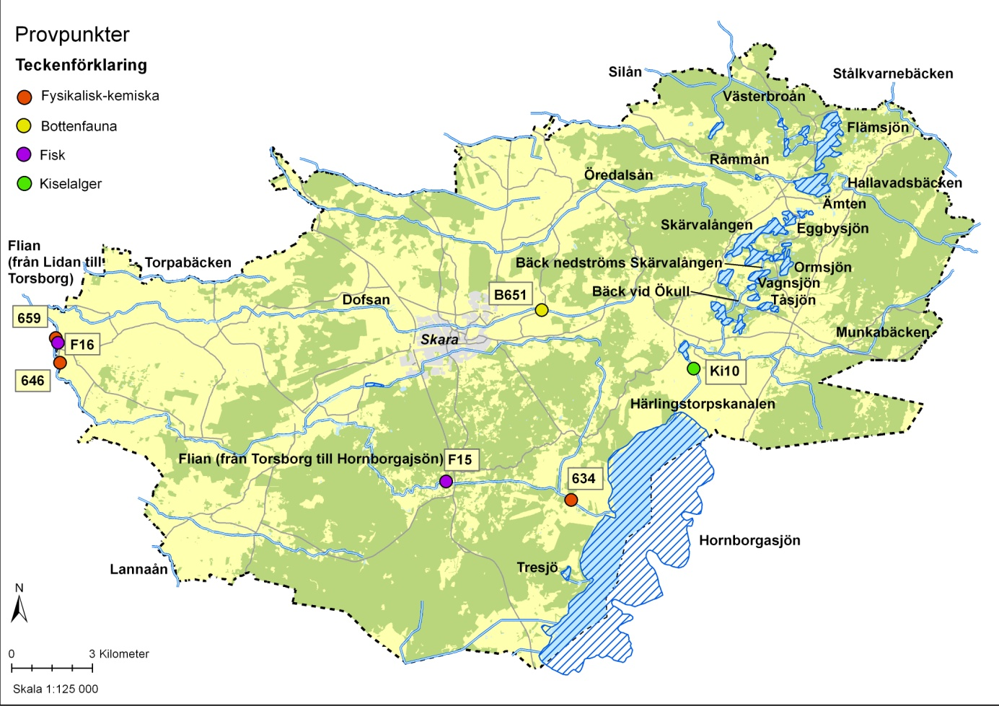
Figur 8. Provtagningspunkter för recipientkontroll i Skara kommun.
I tabell 5 beskrivs provtagningspunkterna lite närmare.
Tabell 5. Provtagningspunkter för recipientkontroll i Skara kommun.
Provpunkt | Vattendrag | Lägesbeskrivning | Undersökning | Frekvens | År
Ki10 | Flian | Härlingstorpskanalen | Kiselalger | 1 | 2012, 2014, 2016
F15 | Flian | Herrtorps kvarn | Fisk | 1 | 2013, 2016
F16 | Flian | Backalunds kvarn | Fisk | 1 | 2013, 2016
634 | Flian | Bron vid Västtomten (Trestena) | Fys-kem | 6 | 2014, (2017)
646 | Flian | Vid Staka kraftverk | Fys-kem | 6 | årligen
659 | Dofsan | Bron vid Tveta | Fys-kem | 6 | årligen
670 | Flian |  | Fys-kem | 12 | årligen

Naturvård

Prioriterade vattenförekomster är i första hand Dofsan, Afsen och Flian samt sjöarna i Valleområdet.

Biotopvård syftar till att i vissa fall restaurera värdefulla vattenmiljöer. Flera av vattendragen är reglerade och har artificiella vandringshinder. Inventering pågår av länsstyrelsen och där det är möjligt ska vandringshinder undanröjas.

Övergödningsproblematiken bör angripas både via åtgärder för enskilda avlopp, det kommunal reningsverket och för åtgärder i jordbruket. Arbetet med att anlägga våtmarker som fosfor- och kvävefällor fortsätter.

Kommunal dricksvattensförsörjning

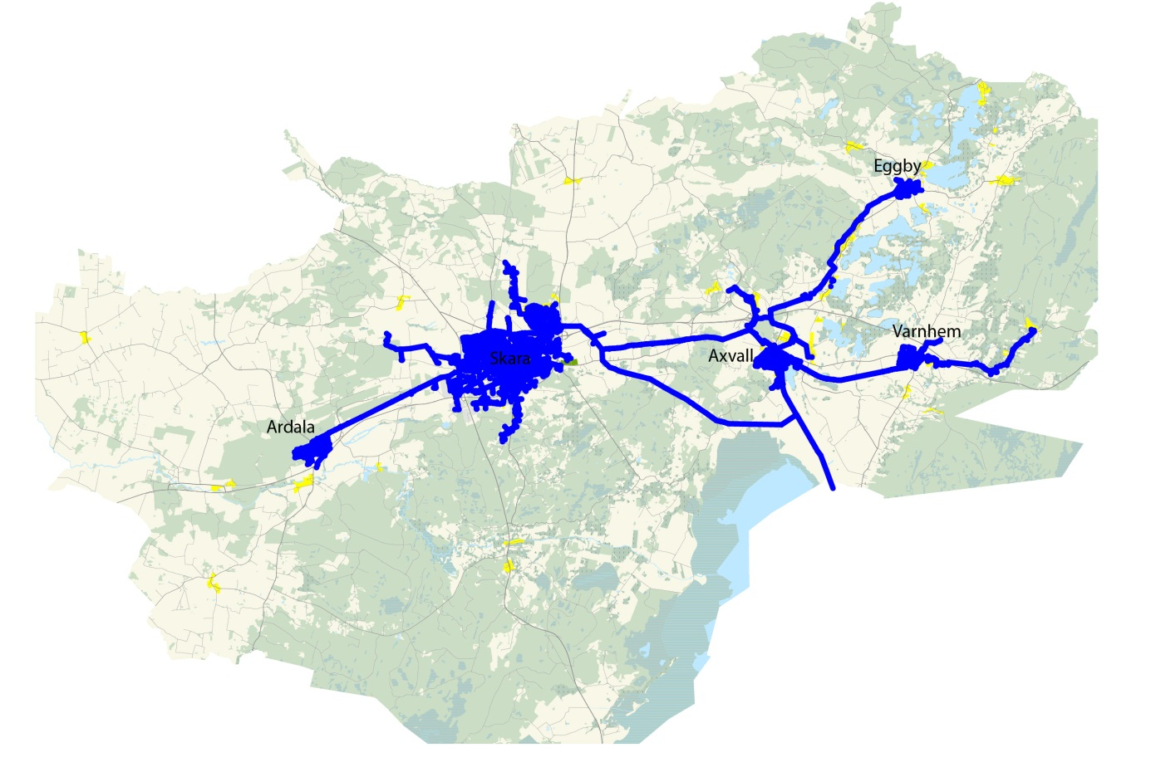
Figur 9. Dricksvattennätet i Skara kommun.

Dricksvattenproduktion och distribution

Skara kommuns dricksvattennät är cirka 150 km långt. Utöver det kommunala nätet finns också vattenföreningar som har sina egna nät, men med vatten via det kommunala nätet.

Inom verksamhetsområdena för Skara, Ardala, Axvall, Varnhem, Eggby samt Ljungstorp distribueras vatten från Vättern till hushåll och industrier. I kommunen finns cirka 3 400 vattenmätare och totalt levereras omkring 1,5 miljoner m³ vatten till kund varje år.

Skövde, Falköping och Skara kommuner äger Kommunalförbundet Skaraborgsvatten som har ett vattenverk i Borgunda. Råvattnet tas från Vättern på ett djup av 16 meter, 970 m ut i sjön och vattenbehandlingen i Borgunda omfattar alkalinitetshöjning med koldioxid, snabbsandfiltrering, UV-behandling, klorering och pH-justering med släckt kalk. Kloreringen sker genom tillsats av natriumhypoklorit. Vattnet är mjukt och har en hårdhetsgrad på 4 tyska enheter.

För att säkerställa vattenleveranserna pågår en dubblering av ledningen. Dubbleringen av råvattenledningen mellan Vättern och Borgunda beräknas vara klar 2020. Även inom det kommunala nätet pågår en kontinuerlig förnyelse och utbyggnad.

Reservvatten

Möjligheten att ordna reservvatten, för både kortare och längre perioder, har stor betydelse för en säker försörjning. Reservvattentäkten i Axvall syftar till att under kortare perioder förse kommunen med vatten om leveransen från Skaraborgsvatten tillfälligt upphör. Kapaciteten i denna reservvattentäkt motsvarar ca två tredjedelar av normal förbrukning.

Provtagning i reservvattentäkten har påvisat förhöjda värden vad gäller järn, mangan och turbiditet (grumlighet). Vad gäller järn och turbiditet är det värden som enligt Livsmedelsverkets gränsvärden bedöms som tjänligt med anmärkning.

Skara Energi och miljö- och byggnadsnämnden genomför en utökad provtagningsserie för att närmare bestämma vattenkvaliteten.

Kommunal spillvattenhantering
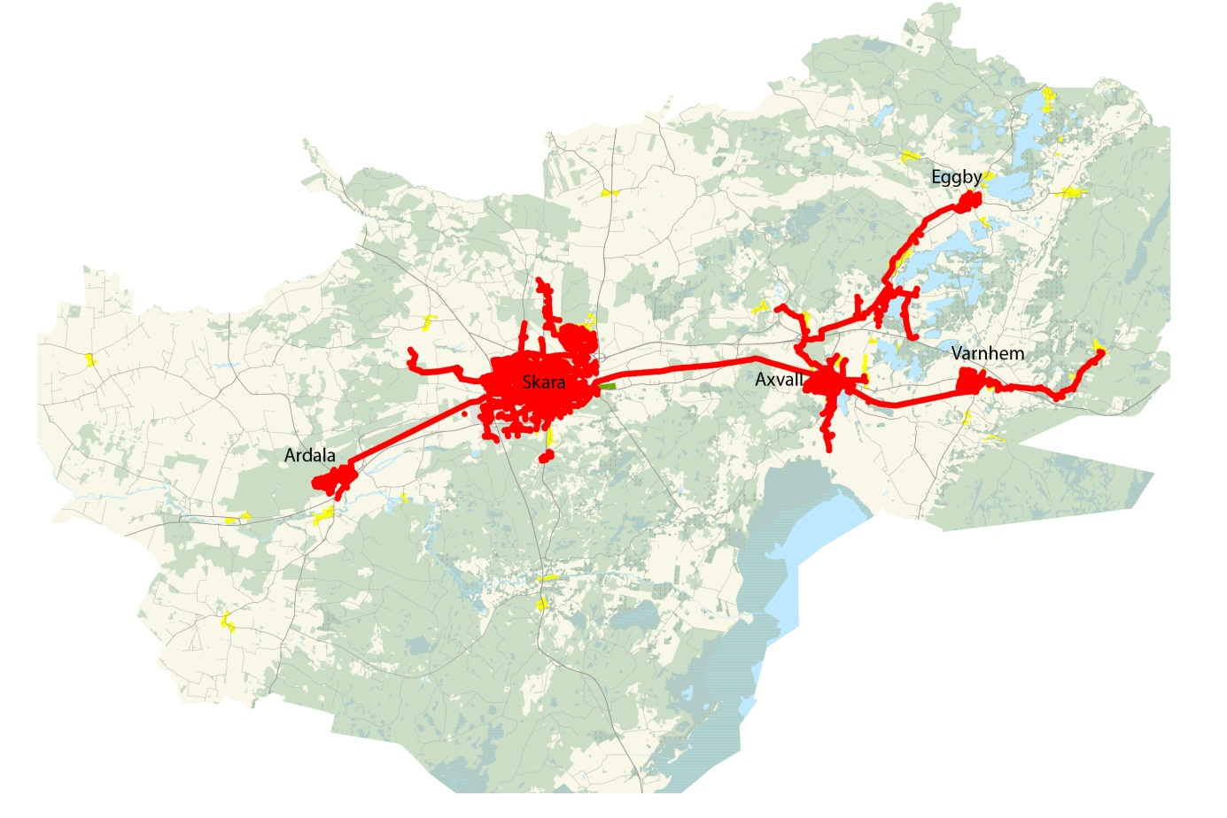
Figur 10. Avloppsvattennätet i Skara kommun.

Skara Energi ser fortlöpande över, underhåller och åtgärdar spill-, dagvatten- och dricksvattennätet. Syftet är att minska tillrinningen av ovidkommande vatten och läckage. Genom ett systematiskt underhåll går det att spara resurser, förbättra standaren och miljöprestandan med minskad bräddning av obehandlat eller otillräckligt behandlat avloppsvatten.

Skara Energi har en förnyelseplan för ledningsnätet inom verksamhetsområdet för att uppnå Svenskt Vattens rekommendationer för utbytestakt av ledningar.

Skara kommuns spillvattennät är cirka 130 km långt. Spillvatten från hushåll och industri inom kommunens verksamhetsområde avleds och pumpas till Skara avloppsreningsverk. Även en del spillvatten från hushåll utanför verksamhetsområdet renas i Skara avloppsreningsverk, likaså slam från slamavskiljare som behandlas i Skara avloppsreningsverk.

Avloppsreningsverket är dimensionerat för 95 000 personekvivalenter (pe) och den aktuella belastningen är omkring 20 000 pe. 2,5 miljoner m³ avloppsvatten kommer till reningsverket varje år. 400 ton slam TS per år produceras med en TS halt på 20 %.

Spillvattnet renas mekaniskt, biologiskt med kväverening och kemiskt. Det renade vattnet avleds efter rening till Dofsan och skall då uppfylla länsstyrelsens krav på rening enligt gällande miljötillstånd.

Slam som uppkommer i reningsprocessen rötas och avvattnas. Det avvattnade slammet används till markbyggnad. Omkring 1,2 GWh biogas bildas vid rötningen används till elproduktion och uppvärmning.

I arbetet med slamhanteringen är utgångspunkten att minska föroreningarna som kommer till avloppsreningsverket och med det öka möjligheterna till ett rent slam. Slammet ska utifrån slamkvaliteten användas på miljömässigt bästa sätt.

Dagvattenhantering

Skara kommuns ledningsnät för dagvatten är cirka 100 km långt. Dagvatten från fastigheter, hårdgjorda ytor och parker leds till närmsta vattendrag. Ett mindre antal fastigheter har tillstånd att avleda dränvatten till spillvattennätet.

Normalt har dagvattennätet dimensionerats för 10-års regn. Nederbörd större än dimensionerande flöden avleds via gator, diken och gräsytor. Nederbörd från skyfall (50-års regn, 100-års regn) som inte kan avledas orsakar översvämningsskador.

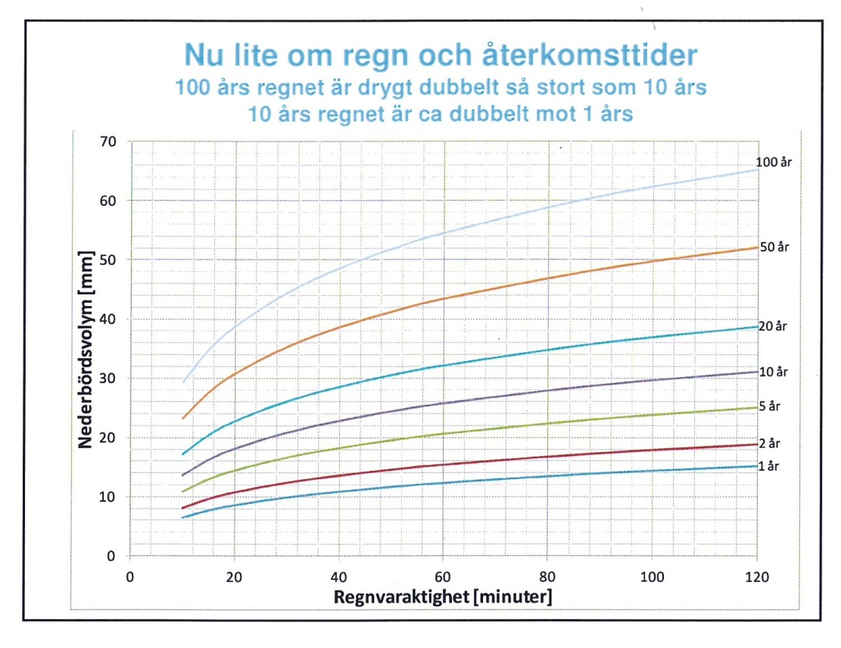
Figur 11. Nederbördsvolymer vid olika återkomsttider.
Skyfall med översvämningsskador har inträffat i Skara år 2001 och år 2009 och i Ardala år 2011. Kommunen har låtit göra översiktliga översvämningsanalyser som ger vägledning för hantering av dagvatten och planering av bebyggelse.

Enskilt avlopp och vatten

Enskilt avlopp
Cirka 700 000 fastigheter i Sverige har enskilda avlopp med vattentoaletter. Nära hälften av dem har anläggningar som inte är godkända. Den bristfälliga reningen medför en betydande källa till övergödningen av våra sjöar, vattendrag och kustvatten. De kan också vara en källa till spridning av bakterier och miljöfarliga ämnen.
Belastning från de enskilda avloppen har ökat de senaste 25 åren vilket gör att åtgärdstakten för att åtgärda de bristfälliga avloppen måste öka. Tillsyn är ett av de styrmedel som visat sig vara effektivast för att öka åtgärdstakten.
Havs- och vattenmyndigheten visar tydligt att åtgärder är en förutsättning om Sverige ska kunna nå målen med god status i sjöar, vattendrag, kustvatten och grundvatten.
För hållbar användning av mark och vatten SOU 2014:50, delbetänkande från miljömålsberedningen, konstateras att ”Samhället kommer att behöva ställas om i riktning mot att näringsämnen i stor utsträckning ingår i ett kretslopp och därigenom bidrar till en god hushållning med ändliga resurser.”
I Skara kommun finns ca 2 100 fastigheter utan anslutning till det kommunala avloppsnätet. Drygt 1 600 av dessa fastigheter hade folkbokförd befolkning år 2009. Övriga knappt 500 hushåll bedöms till största del vara fritidsboende. Skara energis slamtömningsregister innehåller ca 1560 tre-kammarbrunnar, ca 270 två-kammarbrunnar, ca 80 en-kammarbrunnar och ca 120 slutna tankar, totalt 2 030 avloppsslamtömningsabonnenter.
Det finns ingen heltäckande inventering av avloppen i Skara kommun men uppskattningsvis är tre fjärdedelar icke godkända enligt allmänna rådet från Naturvårdsverket. En femtedel är antagligen inte godkända alls dvs. de har ingen rening efter slamavskiljning. Varje enskild fastighetsägare har ansvar för sin avloppsanläggning och dess rätta funktion. Ansvaret gäller även sådana brister i anläggningen som inte har uppmärksammats av tillsynsmyndigheten, och man ska därför inte vänta med att agera tills myndigheten ställer krav. Fastighetsägaren ska på eget initiativ planera de åtgärder som behövs, kontakta tillsynsmyndigheten och ansökan/anmälan i god tid innan arbetet påbörjas. Kommunen är enligt miljöbalken tillstånds- och tillsynsmyndighet för avloppsanläggningar dimensionerade för upp till 200 personenheter. I Skara är det miljö- och byggnadsnämnden som har detta ansvar och ska verka för att avloppsanläggningarna uppfyller aktuella krav.
Den vanligaste reningstekniken för enskilda avlopp är markbaserad rening med slamavskiljning plus infiltration eller markbädd. Dessa har dock en begränsad livslängd, särskilt med avseende på fosforreduktion. Anläggningar som är äldre än 20 år har en mycket tveksam reningsfunktion.
Under senare år har ett litet antal minireningsverk installerats. Deras funktion bygger på noggrann övervakning och skötsel. De kräver därmed även ökad tillsyn från kommunens sida. Samtidigt klarar minireningsverken sällan kraven på kretsloppsanpassning, då fosforn ofta binds hårt i filtermaterialet, och övriga näringsämnen går förlorade.
Skara kommun ska verka för val av teknik som möjliggör kretsloppsanpassning så att växtnäring kan återföras. Den teknik som idag förordas för kretsloppsanpassning av växtnäring från enskilda avlopp med vattentoaletter, är att ta hand om hela toalettfraktionen separat, med extremt snålspolande toaletter. Genom att ta hand om hela toalettavfallet vid källan kan alla näringsämnen, inte bara fosfor återvinnas.
I Skaras reningsverk finns kapacitet att ta hand om alla enskilda avlopps koncentrerade toalettfraktioner och direkt kan då biogas utvinnas ur processen. När den separat insamlade avloppsfraktionen växer finns förutsättningar att samröta den med utsorterat matavfall och/eller annat biologiskt nedbrytbart avfall där både energi och biomull kan återvinnas. Även andra tekniker kan utvecklas, t.ex. hygienisering med urea. Därmed kan de källsorterade näringsämnena återgå till kretsloppet under så miljömässigt bra förhållanden som möjligt.

Enskilda dricksvattenanläggningar

Verksamheter som producerar mer än 10 m³, försörjer mer än 50 personer eller tillhandahåller/använder dricksvatten som en del av en kommersiell eller offentlig verksamhet omfattas av Livsmedelsverkets föreskrifter om dricksvatten och ska anmälas för registrering hos kontrollmyndigheten, miljö- och byggnadsnämnden.
I Skara kommun finns 15 vattensamfälligheter, varav 13 är anslutna till det kommunala dricksvattennätet och två är kopplade till egen vattentäkt se tabell 6. Dessutom finns åtta enskilda vattentäkter som används inom kommersiella verksamheter. Förutom ovan nämnda dricksvattenanläggningar finns ett stort antal privata enskilda brunnar. Dessa är inte anmälningspliktiga och behöver inte registreras. Kommunen har därför ingen kontroll över kvaliteten på dessa brunnar utom i de fall brunnsägaren frivilligt ber om hjälp med vattenanalys.
Tabell 6. Vattensamfälligheter
 | Vattensamfällighet | Ansluten till kommunalt | Egen uttagsbrunn
 | Vattenföreningen i Skärvskyrkby | x
 | Munkabo- Hushagen vatten | x
 | Västerskogs vattenförening | x
 | Hulans V-A-F förening | x
 | Näsvattnets samfällighetsförening | x
 | Händene vatten HB | x
 | HB Planteringens vatten | x
 | Brunnsbovattensamfällighet | x
 | Tveta vattenledning HB | x
 | HSSG Vatten ekonomisk förening | x
 | Vattenförening Husgärdessjön ekonomisk förening | x
 | Gröneskogs vattenförening | x
 | Ledning till Lastbilen 1 | x
 | Slättängs vattenförening |  | x
 | Öglans samfällighetsförening, Öglunda |  | x

I förslaget om Åtgärdsprogram Västerhavets vattendistrikt 2015-2027 behöver kommunerna se till att vattentäkter som inte är kommunala, men som försörjer fler än 50 personer eller där vattenuttaget är mer än 10 m³/dag, har god kemisk status och god kvantitativ status och ett långsiktigt skydd.

Sweco. 2014. Ytavrinningskartering i Skara, Ardala, Axvall, Eggby och Varnhem.
Havs- och vattenmyndigheten. 2015. Vägledning för effektiv tillsyn av små avlopp. Rapport 2015:1.
Naturvårdsverkets allmänna råd om små avloppsanordningar för hushållsspillvatten. NFS 2006:7

